**Мои впечатления об Олимпиаде 2014**

**Недавно в Сочи прошли 22 зимние олимпийские Игры.**

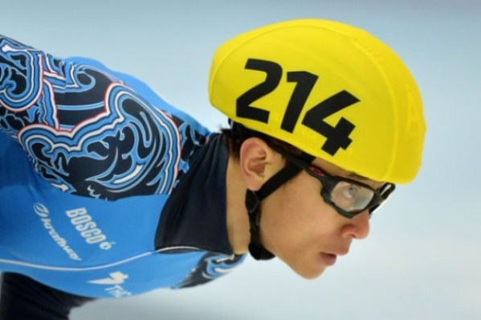**Девизигр «Hot. Cool. Yours. », и действительно, прошедшая Олимпиада была жаркой из -­ за накала страстей, холодной из –за времени года и это была Олимпиада каждого из нас. Мы болели, переживали и поддерживали наших спортсменов, а они, в свою очередь, оправдали наши надежды. Россия вышла в лидеры в медальном зачете.Но не только Олимпиада была зрелищной. Еще больше меня поразил участник российской сборной по шорт –треку Виктор Ан.В 2008, на чемпионате мира, кореец Хен Су получил серьезную травму, вследствие чего был исключен из сборной Южной Кореи. Никто даже не надеялся, что Ан Хен Су вернется в большой спорт. Но он не унывал, и, реабилитировавшись, по предложению отца переезжает в Россию. Изменив свое имя на «Виктор», Ан выступает в составе российской сборной на Олимпиаде 2014.В первом же забеге Виктор берет бронзовую медаль, а затем три золотые медали подряд.**

**Виктор Ан стал первым в мире шестикратным олимпийским чемпионом и доказал, что он ещё на многое способен.**

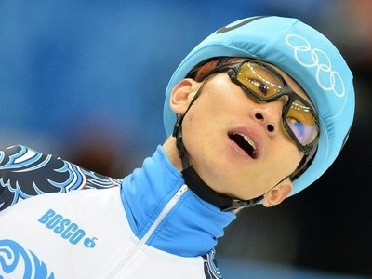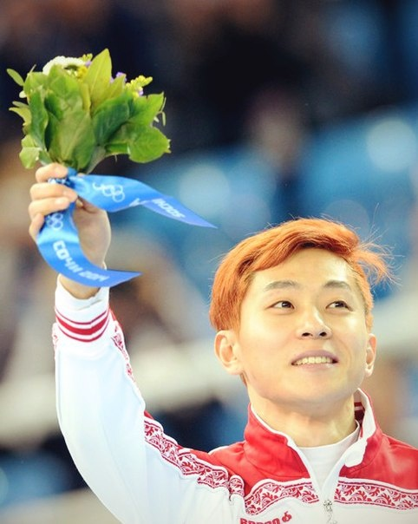 **Горохова Анастасия, 7 «Б» класс МАОУ-СОШ № 11 им. В.В. Рассохина**